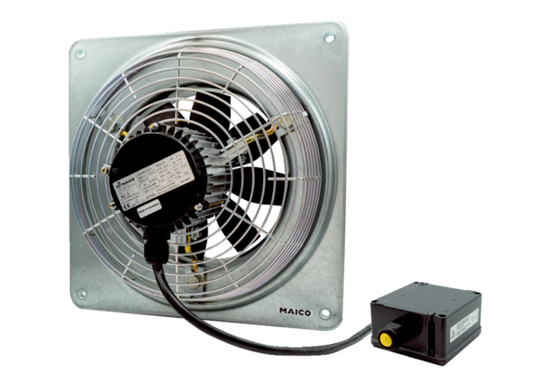Axiální nástěnný ventilátor DZQ 20/2 B Ex eObsah dodávky: 1 kusSortiment: C
Typové číslo: 0083.0171Výrobce: MAICO

